附件1：
2020年普通高校招生报名流程图
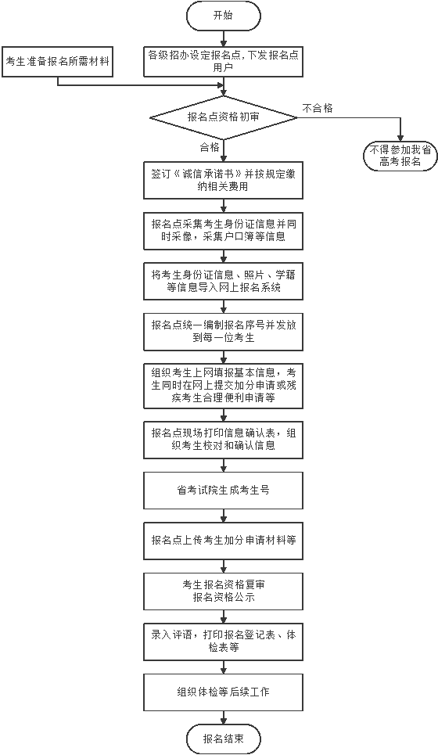
附件2：
考生报名时须提供的证明材料一览表
项目 |  | 须提供材料 | 报名点拍照上传
高考报名 |  | 1. 第二代居民身份证、护照等有效身份证件；  2. 户口簿；  3. 进城务工人员随迁子女还须提供家长稳定就业、稳定住所和社保缴纳等情况证明；  4. 当地招办要求提供的其他材料。 | 户口簿
申请残疾合理便利 |  | 1. 第二代残疾证；  2. 法定监护人的有效身份证件 | 全部
申请高考加分类 | 烈士子女 | 1. 父亲或母亲的“革命烈士”证书（由军级以上政治机关，省、自治区、直辖市政府，总政治部或民政部颁发有效）；  2. 县及以上民政部门证明（须注明子女关系）。 | 全部
 | 归侨、华侨子女、归侨子女和台湾省籍考生 | 市及以上侨务部门或台办证明。
 | 自主就业退役士兵（含退役士兵） | 县及以上民政部门证明。
 | 在服役期间荣立二等功（含）以上或被大军区（含）以上单位授予荣誉称号的退役军人 | 荣誉证书。
 | 侨眷、港澳同胞及其眷属（全国性加分项目“华侨、华侨子女、归侨子女和台湾省籍考生”以外的“侨眷和港澳同胞及其眷属”） | 县（区）级及以上侨办证明。  县及以上民族工作部门证明。
 | 少数民族聚居地区少数民族考生
 | 优先录取类 | 相关证明材料。

附件3：
安徽省2020年普通高校招生考试报名资格审查登记表（应届考生）
考生类别：应届考生报名点（盖章）：责任人（签字）：
序号 | 报名  序号 | 姓名 | 身份证号 | 毕业学校（学业水平测试号）

附件4：
安徽省2020年普通高校招生考试报名资格审查登记表（非应届考生）
考生类别：非应届考生报名点（盖章）：责任人（签字）：
序号 | 报名  序号 | 姓名 | 身份证号 | 毕业学校  （毕业证书号）

附件5：
2020年高考进城务工人员随迁子女考生资格审查登记表
报名点学校: 责任人：
序号 | 身份证号 | 姓名 | 科类 | 户籍情况 | 高中学籍 | 家长就业证明 | 家庭地址 | 社保缴纳证明 | 备注
说明 ：“高中学籍”填写在我市取得高中学籍的起止时间。“备注”填写报考资格“合格”、“不合格”。
各报名点填写此表,同时收齐有关考生户口本、身份证的原件及复印件，家长的稳定就业、稳定住所和社保缴纳等情况证明和加盖学校公章的学籍表复印件，于2018年10月29日前报区县或市招生考试机构。没有此类考生的学校注明“没有”后同样按时上报。

附件6：
报名及数据处理专用设备建议配置标准
一、报名点设备
1. 信息采集用计算机基本要求：
具备不少于三个USB端口，可用USB HUB扩展；
显示器分辨率不低于1366×768；
操作系统为Windows7或Windows10，不推荐Windows XP。
2. 摄像头

USB接口；支持1080p分辨率；具备光线自动调整功能。
3. 高拍仪
方正Q1000、Q1016、Q1120。
4. 第二代居民身份证阅读器。
二、招生考试机构数据处理设备

1. 计算机
CPU不低于I5或AMD同级别；内存不低于8G；硬件支持Raid1；配备SSD作为系统盘；配备不少于两块用于数据存储的硬盘，配置为Raid1；显示器分辨率不低于1920×1080。推荐64位操作系统。
市、县招办应配备不少于两台用于数据处理的计算机，采取盘阵存储的方式。专门用于数据归档处理的计算机不得连接互联网。

2. 打印机
分辨率不低于600dpi的彩色激光打印机；建议内存不低于1G；月打印负荷应满足高峰打印需求。
附件7：
残疾考生合理便利申请预填表（样表）

姓名 |  |  | 预报名号
身份证号 |  |  | 残疾证号
申请的合理便利 | 请在对应的方框勾选（可多选）  1.□使用盲文试卷□使用大字号试卷  2.□携带盲文笔□携带盲文手写板□携带盲文打字机  □携带电子助视器□携带照明台灯□携带光学放大镜  □携带盲杖□携带盲文作图工具□携带橡胶垫  3.□免除外语听力考试  4.□佩戴助听器□佩戴人工耳蜗  5.□使用轮椅□携带助行器□携带特殊桌椅  6.□延长考试时间  7.□需要引导辅助  8.□需要手语翻译  9.□优先进入考点、考场

附件8：
安徽省2020年普通高考政策加分申报及诚信承诺书

招生办：
本人，身份证号：，高考考生号：，届高中毕业生，是“”，符合文件规定的加分条件，特此申报。
我承诺对所有政策加分材料的真实性负责，如有违规，自愿接受以下处理：取消当年参加高考报名、考试或录取的资格，违规事实记入国家教育考试诚信档案。

考生签名：
年月日
申报材料清单：
序号 | 材料名称 | 情况记录 | 备注
1
2
3
4
5
审核人（签名）：复核人（签名）：
招生办（盖章）
年月日
附件9：
安徽省普通高校招生考生报名时间表
日期 | 事项
2019年
10月中旬 | 报名系统开通运行。
10月23日前 | 各级招办设定中学毕业类别性质、是否设为报名点、报名点代码等，并将各报名点用户名下发相应报名点。
10月23日-30日 | 考生报名资格初审；  各报名点读取考生身份证、采像；  各报名点拍摄考生户口簿；  各报名点导入或录入考生学籍信息；  各报名点联网上传考生身份证信息，照片、户口簿图像数据；  各报名点设置考生报名号段，下发预报名号。
10月23日-30日 | 考生报名。
10月31日前 | 艺术类考生网上缴费。
11月4日 | 省考试院生成考生号。
11月30日前 | 报名点通过报名后台上传申请高考加分或优先录取资格考生证明材料
12月10日前 | 各报名点打印《安徽省普通高校招生考生报名信息表》并下发考生。  各报名点录入考生思想政治品德考核意见。  各级招办进行考生资格复审。
12月22日前 | 各报名点完成思想政治品德考核意见录入；  各级招办完成考生资格复审；  各级招办对报名数据进行逻辑检查，督促各报名点按时完成工作。
12月31日前 | 省考试院校验、检查数据，报名信息采集工作结束。
艺术类各模块开考前一周 | 艺术类考生再次登陆报名系统打印准考证。
2020年
3月1日前 | 身份证确认完毕。
3月31日前 | 完成体检工作。
4月 | 体检复检。
4月27日前 | 完成残疾考生合理便利申请会商，并将结果报省考试院。
5月上旬 | 省考试院导入学业水平测试成绩和综合素质评价结果。
5月上旬 | 体检终检。
5月中旬 | 体检表扫描。
6月24日前 | 完成口语成绩录入

附件10：
安徽省2020年普通高等学校招生全国统一考试
考 生 诚 信 承 诺 书

一、参加普通高等学校招生全国统一考试的考生须事先知晓、认可并遵守考试规则和纪律，应认真阅读《考试规则》，了解考试过程中的注意事项，遵守考场纪律，自觉服从考试工作人员的管理。
二、《刑法》修正案（九）第二十五条（节录）
“在法律规定的国家考试中，组织作弊的，处三年以下有期徒刑或者拘役，并处或者单处罚金；情节严重的，处三年以上七年以下有期徒刑，并处罚金。”
“为他人实施前款犯罪提供作弊器材或者其他帮助的，依照前款的规定处罚。”
“为实施考试作弊行为，向他人非法出售或者提供第一款规定的考试的试题、答案的，依照第一款的规定处罚。”
“代替他人或者让他人代替自己参加第一款规定的考试的，处拘役或者管制，并处或者单处罚金。”
三、《国家教育考试违规处理办法》节录
（2004年5月19日中华人民共和国教育部令第18号发布，根据2012年１月５日《教育部关于修改<国家教育考试违规处理办法>的决定》<教育部令第33号>修正）
……
第五条考生不遵守考场纪律，不服从考试工作人员的安排与要求，有下列行为之一的，应当认定为考试违纪：

（一）携带规定以外的物品进入考场或者未放在指定位置的；
（二）未在规定的座位参加考试的；

（三）考试开始信号发出前答题或者考试结束信号发出后继续答题的；
（四）在考试过程中旁窥、交头接耳、互打暗号或者手势的；
（五）在考场或者教育考试机构禁止的范围内，喧哗、吸烟或者实施其他影响考场秩序的行为的；

（六）未经考试工作人员同意在考试过程中擅自离开考场的；
（七）将试卷、答卷（含答题卡、答题纸等，下同）、草稿纸等考试用纸带出考场的；
（八）用规定以外的笔或者纸答题或者在试卷规定以外的地方书写姓名、考号或者以其他方式在答卷上标记信息的；
（九）其他违反考场规则但尚未构成作弊的行为。
第六条考生违背考试公平、公正原则，在考试过程中有下列行为之一的，应当认定为考试作弊：
（一）携带与考试内容相关的材料或者存储有与考试内容相关资料的电子设备参加考试的；

（二）抄袭或者协助他人抄袭试题答案或者与考试内容相关的资料的；
（三）胁迫他人为自己抄袭提供方便的；
（四）携带具有发送或者接收信息功能的设备的；
（五）由他人冒名代替参加考试的；
（六）故意销毁试卷、答卷或者考试材料的；
（七）在答卷上填写与本人身份不符的姓名、考号等信息的；

（八）传、接物品或者交换试卷、答卷、草稿纸的；
（九）其他以不正当手段获得或者试图获得试题答案、考试成绩的行为。
第七条教育考试机构、考试工作人员在考试过程中或者在考试结束后发现下列行为之一的，应当认定相关的考生实施了考试作弊行为：
（一）通过伪造证件、证明、档案及其他材料获得考试资格、加分资格和考试成绩的；

（二）评卷过程中被认定为答案雷同的；
（三）考场纪律混乱、考试秩序失控，出现大面积考试作弊现象的；
（四）考试工作人员协助实施作弊行为，事后查实的；
（五）其他应认定为作弊的行为。
第八条考生及其他人员应当自觉维护考试工作场所的秩序，服从考试工作人员的管理，不得有下列扰乱考试秩序的行为：

（一）故意扰乱考点、考场、评卷场所等考试工作场所秩序；
（二）拒绝、妨碍考试工作人员履行管理职责；
（三）威胁、侮辱、诽谤、诬陷或者以其他方式侵害考试工作人员、其他考生合法权益的行为；
（四）故意损坏考场设施设备；
（五）其他扰乱考试管理秩序的行为。
第九条考生有第五条所列考试违纪行为之一的，取消该科目的考试成绩。
考生有第六条、第七条所列考试作弊行为之一的，其所报名参加考试的各阶段、各科成绩无效。
有下列情形之一的，可以视情节轻重，同时给予暂停参加该项考试1至3年的处理；情节特别严重的，可以同时给予暂停参加各种国家教育考试1至3年的处理：
（一）组织团伙作弊的；
（二）向考场外发送、传递试题信息的；
（三）使用相关设备接收信息实施作弊的；
（四）伪造、变造身份证、准考证及其他证明材料，由他人代替或者代替考生参加考试的。
第十条考生有第八条所列行为之一的，应当终止其继续参加本科目考试，其当次报名参加考试的各科成绩无效；考生及其他人员的行为违反《中华人民共和国治安管理处罚法》的，由公安机关进行处理；构成犯罪的，由司法机关依法追究刑事责任。
第十一条 考生以作弊行为获得的考试成绩并由此取得相应的学位证书、学历证书及其他学业证书、资格资质证书或者入学资格的，由证书颁发机关宣布证书无效，责令收回证书或者予以没收；已经被录取或者入学的，由录取学校取消录取资格或者其学籍。
……
对考生在艺术类、体育类专业省级统考或校考中的各种违规行为的处理，按照《国家教育考试违规处理办法》（教育部令第33号）及教育部的相关规定执行。

考生违规的简要事实及处理结果将作为诚信记录载入其电子档案。

我已认真阅读了以上考试有关规定，并已知晓、认可普通高等学校招生全国统一考试的相关规定。我承诺：按照安徽省教育招生考试院关于普通高等学校招生报名、考试、录取等的相关要求，本人所提交的所有报考材料、证件、证明和所提供的个人信息是真实的、准确的，如有虚假信息和违规行为，本人承担由此而产生的一切后果。
我承诺遵守考试相关规定，诚信考试。

考生本人在以下区域用0.5毫米黑色墨水签字笔抄写有下划线的一段文字：
身份证号________________所在市、县（市、区）_______________
所在中学________________
考生本人签名____________ 年月日

